L’ORO D’ITALIA
DALL’ABBANDONO ALLA RINASCITA,
VIAGGIO NEL PAESE CHE RISCOPRE I SUOI TESORI (E LA SUA ANIMA)
di Marco Frittella
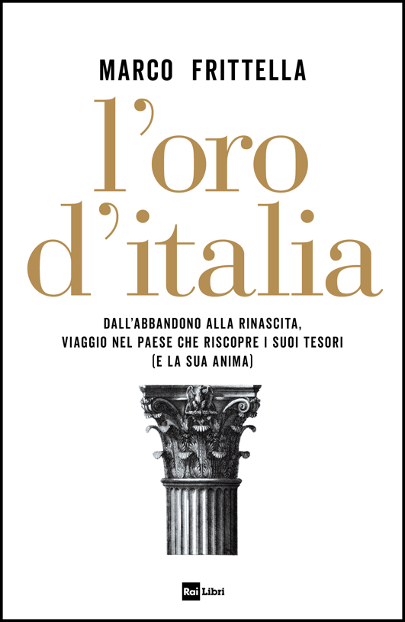
Dopo lo scandalo internazionale del crollo della Domus Armaturarum di Pompei nel 2010, si è avviato un vasto movimento che ha portato a fare proprio di Pompei ed Ercolano il simbolo di una rinascita italiana, fatta di conservazione ma anche di valorizzazione del nostro sterminato tesoro. Attraverso le parole dei protagonisti – archeologi, manager culturali, specialisti di ogni genere, volontari e militari – Marco Frittella racconta come stanno risorgendo Pompei e le Regge di Caserta, di Carditello e della Venaria Reale, il giardino di Colimbetra ad Agrigento e la Villa Gregoriana di Tivoli; i musei dotati di autonomia; e poi l’affascinante sottosuolo napoletano valorizzato da una cooperativa di giovani strappati all’emarginazione e le tante dimore storiche recuperate dai volontari del FAI. E, infine, il racconto di altre due eccellenze del nostro Paese, famose e ammirate in tutto il mondo: le varie scuole di restauro e il nucleo dei Carabinieri che tutela e salvaguarda i nostri tesori. L’oro d’Italia punta i riflettori sulle storie dei recuperi degli straordinari beni culturali e artistici del nostro Paese per troppi anni lasciati deperire da colpevole incuria e sottovalutazione.

L’Oro d’Italia, di Marco Frittella, edito da Rai Libri, è in vendita nelle librerie e negli store digitali dal 28 aprile.

Marco Frittella, volto storico del giornalismo televisivo, ha raccontato per quarant’anni, prima dai microfoni del Gr2 e poi del Tg1, le principali vicende politico-istituzionali d’Italia. Era a Berlino nell’inverno del 1989 quando cadde il Muro e a Beirut nell’ultima fase della guerra civile libanese. Tra le tante interviste realizzate – da Gorbaciov a Walesa, da Brandt a Cossiga e Napolitano – ha avuto il privilegio di avvicinare anche un santo, San Oscar Arnulfo Romero, arcivescovo di San Salvador, ucciso dagli squadroni della morte. A lungo professore di giornalismo all’Università di Tor Vergata e alla scuola di Perugia, ha condotto il Tg1 per due decenni e “Unomattina” per due stagioni. Nel 2020 ha pubblicato Italia Green. Mappa delle eccellenze del made in Italy ambientale per Rai Libri, di cui nel marzo 2022 è stato nominato direttore editoriale.

Euro: 18,00

